4 класс. Композиция
Тема: «Рисование элемента оформления книги – буквицы». Буквица или инициал – укрупнённая заглавная буква, с которой начинается книга, глава.
Этапы выполнения рисунка:
- Нарисовать крупно букву ( печатную или письменную – по желанию). Стилевое решение буквицы должно соответствовать стилю содержания текста.
Работа заключается в прорисовке простым карандашом всей задуманной композиции буквицы.
- Декорируем ее, используя растительные, геометрические или животные элементы. (Приветствуется оригинальность, необычность образного решения).
- Выполняем буквицу в цвете или графике (обращаем внимание на аккуратность, красочность, читаемость буквицы, гармоничность цветового или тонального решения работы).
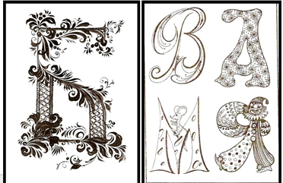
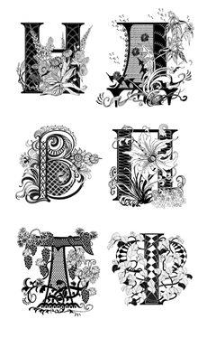
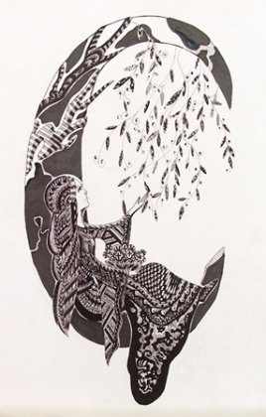
Примеры

Буквица – это древнейший элемент оформления текста. История возникновения буквицы тесно связана с историей письменности. С появлением азбуки на Руси, в самых первых древнерусских рукописях X - XI вв., в пергаменных и берестяных грамотах, рукописных книгах, в качестве украшения использовалась буквица .Строчку за строчкой писал переписчик ( не любой человек, а грамотный, художественно одаренный) толстые книги. Бывало, чтоб переписать одну книгу, уходило несколько месяцев, а то и годы. Для изготовления использовались самые лучшие материалы.
Буквицу ставили в начале текста, делали ее большого размера и богато расцвечивали разнообразным орнаментом. Самым древним орнаментом был растительный орнамент. В растительном стиле оформления буквицы отражены разнообразные растительные мотивы - стебли, листья, цветы и другие растительные элементы.
Часто в орнаменте использовались изображения животных или птиц. Буквы украшались звериными головами изображением двугорбого верблюда, оседланного коня, барсов, змеи, медведей, львицы, кошки, собаки, волка, единорога, фазана, журавля, сокола или ястреба, ворона в пасти волка.
